第13章 化学風化および大気CO₂と気候へのその影響

Robert A. Berner
地質学・地球物理学科
Yale 大学
New Haven, CT 06520 米国

はじめに
気候が化学風化に重要な影響を及ぼすことは十分に確証されているが、このことは逆にも言える；つまり、化学風化は気候に重要な影響を及ぼすことも事実である。風化は大気の温室効果を通じて気候に影響する。珪酸塩と炭酸塩鉱物の風化の間、大気のCO₂は天然水中に取り込まれて溶存HCO₃⁻へと変換される。河川により海洋へと運ばれた後に、HCO₃⁻は海水中に蓄えられるか、あるいは堆積物中の炭酸塩鉱物または有機物の形で海水から取り除かれる。どちらにしても、大気のCO₂が正味で失われる。CO₂は温室効果ガスであるから、風化による取り込みの速度の変化によりその濃度が変化すると、赤外線放射を吸収し、地球表面を暖める能力に影響する。〔CO₂とその温室効果を要約した議論については、IPCC, 1990を参考にせよ。〕本論文の目的は、CO₂がどのように風化によってHCO₃⁻へ変えられるかを述べ、この過程の速度に様々な要因がどのように影響するかを示し、そして風化速度の変化の結果として地質学的な過去においてどのように大気のCO₂レベルが変動してきたかを示すことである。
炭素原子が、大気から陸を経て海洋へ到る行程を追跡してみよう（図1参照）。まず最初に、炭素は陸上の植物により光合成を通じて取り込まれる。それから固定された炭素は、根およびそれに伴う微生物相により、そして枯死した根やリター（葉、枝、枯木など）の分解により、有機酸およびCO₂として土壌中へ移動する。炭素を含む酸は珪酸塩および炭酸塩鉱物を腐食し、土壌溶液中に重炭酸塩と有機陰イオンを形成するが、有機陰イオンはじきに酸化されて重炭酸塩となる。これらの各段階は、風化反応全体として結びつけることができる：
炭酸塩に対して：
CO₂＋H₂O＋CaCO₃→Ca²⁺＋2HCO₃⁻ （1）
2CO₂＋2H₂O＋CaMg(CO₃)₂→Ca²⁺＋Mg²⁺＋4HCO₃⁻ （2）
珪酸塩に対して（珪灰石およびエンスタタイトとして一般化かつ単純化した）：
2CO₂＋3H₂O＋CaSiO₃→Ca²⁺＋2HCO₃⁻＋H₄SiO₄ （3）
2CO₂＋3H₂O＋MgSiO₃→Mg²⁺＋2HCO₃⁻＋H₄SiO₄ （4）
これらの反応は、古い堆積岩に含まれた有機物（ケロジェン、石炭、石油）の酸化を経たCO₂の放出を含む別の風化反応を伴う。有機物をCH₂Oと単純化して、全体の反応は次のように表わせる：
CH₂O＋O₂→CO₂＋H₂O （5）
図1．生物によって引き起こされた珪酸塩風化の結果として、大気中のCO₂から河川水中のHCO₃⁻へと移動する炭素の経路を一般化して示したもの。
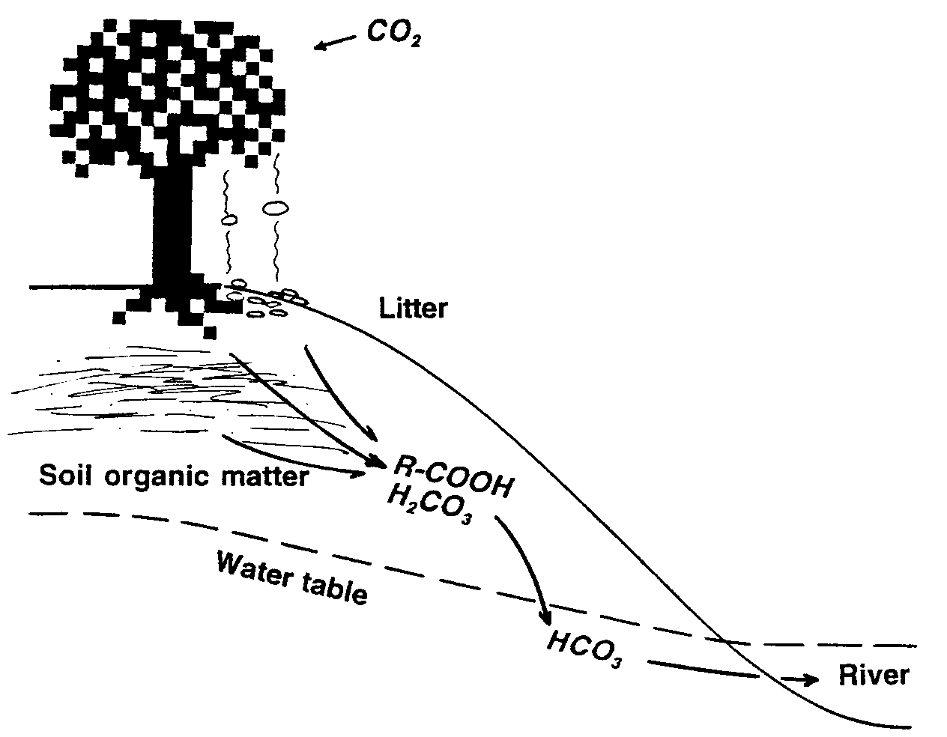
この反応は、風化は大気CO₂に対して吸収源であると同様に供給源でもありえることを示している。〔反応（5）の極端な例は化石燃料の燃焼であり、これは人類により大きく加速された風化を表わす。〕あいにく古い時代の有機物の天然風化はよく理解されておらず（例えばHedges, 1993）、ここでは議論しないことにする。このことはそんなに問題があることではない、というのはケロジェンの酸化によるCO₂の放出は、珪酸塩と炭酸塩の風化による取り込みよりも、定量的には重要でないことを、質量バランス計算（Berner, 1991）が示しているからである。
珪酸塩と炭酸塩の風化により生成したHCO₃⁻は土壌と地下水から河川へ運ばれ、そして河川によって海洋へ運ばれる。100年から10万年の時間にわたり、この溶存炭素は海水中に蓄えられるが、もっと長い数100万年という期間では炭素の貯蔵は継続できない、なぜなら海水は、無機CaCO₃の沈殿が起こる前にちょうど相当するだけの溶存HCO₃⁻（と伴うCO₃²⁻）しか保持できないためである。〔地球はちょうどその位の生き物しか維持できないため、数100万年にわたる生物相中の炭素貯蔵量についても同じことが言える。〕したがって、海洋におけるCO₂の貯蔵とそこからの放出は、100年～1000年の時間では炭素循環の重要な側面である（例えば、Opdyke and Walker, 1992；Sarmiento, 1993）が、海洋のインプットがアウトプットとつりあっていなければならない数100万年の時間においてはそうではない（Berner, 1991）。ここで我々は、炭素の貯蔵と放出が大気と海洋と生物圏間での移動を含む短期の（1000年～10万年）炭素循環を、貯蔵と放出は岩石に対してのみであるようなもっと長期の数100万年の地球化学的炭素循環とは区別する。
数100万年の時間では炭素は海洋に蓄えられないので、海水から取り除く手段を我々は考える必要がある。いくらかの炭素は新しい珪酸塩の生成の間にCO₂を放出することで取り除かれるだろう（逆風化－Mackenzie and Garrels, 1966を参照）が、もっと多くは海底堆積物中に、生物遺骸のCaCO₃としての埋没および有機物のCH₂Oとしての埋没により取り除かれる（Berner and Berner, 1987）。河川により供給される以上の余分なCa²⁺が、玄武岩－海水反応（例えば、Holland, 1978）の間にMg²⁺との交換により海洋に加わり、これはMg珪酸塩の風化に由来して付加されたHCO₃⁻（式4）をCaCO₃として取り除くことを可能にしている。代表的な反応は：
炭酸塩の埋没に対して：
Ca²⁺＋2HCO₃⁻→CaCO₃＋CO₂＋H₂O （6）
有機物の埋没に対して：
CO₂＋H₂O→CH₂O＋O₂ （7）
式（6）からCO₂の1モルが埋没するCaCO₃の1モル毎に遊離されること、そして式（6）はCaCO₃の風化を表わす式（１）の逆反応であることに注意せよ。結果的に、重炭酸塩が海洋に蓄えられなければ、炭酸塩の埋没と結びついた炭酸塩の風化の大気CO₂に対する正味の影響はない。このことは、炭酸塩風化は数100万年の時間では大気CO₂をコントロールする重要な要因ではないことを意味する。海洋でのHCO₃⁻の貯蔵が、炭酸塩の埋没よりも風化が超越することにより起こり得るのは、1000年程度の時間においてのみのことである。我々はここで長期の地球化学的炭素循環のみを議論しようとしているので、大気のCO₂と気候に影響する要因として炭酸塩の風化は無視することにしよう。
上の反応は、最初にHögbom（1894）により説明され（Berner, 1995参照）、のちにUrey（1952）により明快に表わされたように、簡潔な全反応の形で要約することができる：
CO₂＋CaSiO₃→CaCO₃＋SiO₂ （8）
CO₂＋MgSiO₃→MgCO₃＋SiO₂ （9）
Ca炭酸塩およびMg炭酸塩の風化とは対照的に、ここではCa珪酸塩とMg珪酸塩の風化は大気から正味のCO₂を取り除くことになることに注意せよ。大気CO₂を長期的にコントロールする主要な要因は珪酸塩の風化であって、炭酸塩の風化ではない。また、Ca珪酸塩とMg珪酸塩の風化だけが重要である。この理由は、大陸で珪酸塩の風化により海洋へ付加されたNaとKは、NaとKの炭酸塩鉱物の溶解度が非常に大きいため、上の（8）と（9）に類似した反応によって炭酸塩として取り除かれないためである。珪酸塩の風化により付加されたNaとKのおそらく大部分は、海洋において珪酸塩を形成することで取り除かれ（逆風化あるいは玄武岩－海水反応）、同時に大陸での風化によりもともと消費されていたCO₂を大気へ戻す。
CO₂に対してフィードバック的コントロールを行う風化
100万年という時間で大気の二酸化炭素レベルは風化以外の過程によっても影響を受ける。炭酸塩と有機物は共に深く埋没し、深部で続成作用、変成作用、ならびに火成作用による熱によって分解されて、CO₂を大気へと脱ガスする。マントルで長期間蓄えられていた炭素が火山活動により放出されることで、さらにCO₂が供給される。したがって、大気中のCO₂は、CaとMg珪酸塩の風化速度の変化のみならず、世界的な脱ガスの速度の変化により影響を受ける。地質時代にわたってCO₂のレベルをコントロールしているのは、脱ガスと風化の間のつりあいである（例えば、Walker et al., 1981；Berner et al., 1983）。上記の（8）と（9）のHögbom-Urey反応は、炭酸塩分解とCO₂脱ガスを示す場合には、右から左へと読むこともできることに注意せよ。
大気のCO₂レベルに対して負のフィードバック的コントロールを必要とする。もし脱ガスが過剰になっていたら、過去において温室効果の暴走が起こり、今日の惑星の金星におけるように非常に高温となっていた可能性がある。しかしながら、そのような状況（あるいはその逆の、脱ガスの激しい低下による氷室効果の暴走）が、少なくとも過去30億年にわたり地球には生じていなかったことが、生命および液体の水からなる海洋が共にこの期間に連続的に記録されていることで証明されている。温室効果あるいは氷室効果の暴走が進むのを防ぐために、負のフィードバックメカニズムが存在したに違いない。さらに、30億年前の太陽放射のレベルは今日よりも20～30％小さく、それから時間と共に直線的に増加してきたと信じられている（Caldeira and Kasting, 1992）。計算によれば、そのような太陽入射の減少が現在の大気CO₂レベルで起こっておれば、海洋は凍結し、地質時代の大部分で世界的に氷室状態となっていたであろうことが示されている（Kasting and Ackerman, 1986）。繰り返すと、このようなことは起こっておらず、太陽入射の低下を補うだけのもっと高いレベルのCO₂による（おそらく）温室効果を助長させるようなコントロールメカニズムが存在したに違いない。
化学風化は、必要とされる負のフィードバック・コントロールメカニズムに対する理想的な候補である。CO₂が増加するにつれ、大気の温室効果による世界的な温暖化が起こるが、珪酸塩風化によるCO₂の取り込み速度も温度の増加とともに増し、そしてこの増加した風化速度は負のフィードバックを与える。逆に、CO₂が減少するにつれ、世界的な寒冷化および風化によるCO₂取り込み速度の減少が起こる。類似の推論が太陽放射について適用できる。放射が時間とともに増加するにつれ、温度と風化速度は増加し、そのためCO₂の低下がつりあいをとる効果をもたらす。Walker et al.（1981）により初めて明らかにされたこの温度／風化コントロールメカニズムは、100万年の時間の尺度での世界的な気候に対する主要なフィードバックコントロールとして、今や大多数の研究者に受け入れられている。
世界平均温度とCO₂および太陽放射の両方との間の関係についての一般循環モデル（GCMs）の結果に、経験式を適合させることによって、世界的な炭素循環モデリングに温度フィードバックメカニズムを合体させる試みが（例えば、Berner, 1994）現在なされている（例えば、Marshall et al., 1994；Manabe and Bryan, 1985）。用いられたのは次式（Berner, 1994）である：
T（t）－T（o）＝Γ ln RCO₂－W_{s}（t／570） （10）
ここで： T＝世界的平均表面温度
RCO₂＝時間tと現在とにおける大気CO₂質量の比
t＝100万年単位での過去の時間
o＝現在
Γ＝経験的なCO₂温室パラメータ
W_{s}＝経験的な太陽放射パラメータ。
風化に対する温度のフィードバック効果を計算するためにこの式を使用することについては、気候と風化の問題として以下で議論する。
フィードバックをコントロールする別の可能性がある。豊富な栄養と水と光のある条件下で植物の成長はCO₂のレベルが高いほど促進されることを、実験は示している（要約はBazzaz, 1990を参考にせよ）。もし促進された成長が植物の栄養を得るために珪酸塩風化の促進を伴うならば、より高いCO₂は、上で議論した温度メカニズムに加えて、純粋な生物的メカニズムにより風化の促進をもたらしたであろう。この生物的フィードバックメカニズムはVolk（1989）により導入され、GEOCARBモデルに組み込まれている（Berner, 1991; 1994）。GEOCARBでの式は次のようである：
f_{B}(CO₂)_{(植物)}＝〔Π(CO₂)_{t}／Π(CO₂)_{o}〕^{0.4} （11）
Π(CO₂)_{t}／Π(CO₂)_{o}＝2RCO₂／（1＋RCO₂） （12）
ここで、f_{B}(CO₂)＝無次元のフィードバック因子であり、RCO₂が1とは異なる過去において時間に対する風化フラックスを得るために現在の風化フラックスに掛け合わせられる数である。下付文字（植物）は植物の影響のみに関係し、それに風化に対する温度の影響であるf_{B}(CO₂)_{(温度)}を掛け合わせると、f_{B}(CO₂)についての完全な式を与える（以下を参照）。Π(CO₂)＝陸上植物生産量である。
生産量の式（12）は標準的なMonod式を用いており、べき指数0.4は、すべての植物が栄養や水や光による成長の限界により、大気CO₂の変化に対応するものではないという事実を表わすのに使われている。
他にもフィードバックが示唆されてきたが、どれもあまり支持されていない。一つは山脈の隆起により促進された風化によって増加したCO₂の除去に伴って、海洋有機物の埋没の減少によってCO₂の除去が減少するものである（Raymo and Ruddiman, 1992）が、なぜ有機物の埋没の減少が風化の増加から起こることになるのか理由がわからない。とにかく、風化の増加がリン酸塩のような栄養を海洋へさらに排出すると、生物生産を増加させ、したがって有機物の埋没を増加させるはずであろう。Raymo and Ruddiman（1992）とEdmond（1993）は共に、より寒冷な気候に伴う物理風化の増加は化学風化によるCO₂の取り込みの増加を引き起こすはずであることを示している。これは氷河作用の引き金となることに役立つかもしれないが、長期にわたり継続はできない、なぜなら暴走的な氷室効果を最終的にもたらすような正のフィードバックを引き起こすからである。他の研究者（Staudigel et al., 1989; Francois and Walker, 1992）は、CO₂をコントロールする主要なフィードバックとして、海底玄武岩の風化を提案した。しかし、海水中のCO₂と玄武岩の低温での反応ではCO₂依存性はほとんどまたはまったく無いことが理論的考察（Caldeira, 1995）と実験結果（P. Brady、私信）の両方から示されている。さらに、玄武岩風化自体による世界的なCO₂の取り込みについての野外の証拠は、埋没した白亜紀の海底の岩石中でのたった2つの掘削コア試料に限られている（Staudigel et al., 1989; Spivack and Staudigel, 1994）。
地質時代にわたり風化に影響を与える要因
この節で、風化に影響を与える主要な要因についての簡単な議論が、世界的視野での要因に重点を置いてなされている。それらは次のものである：陸地面積と露出岩相、山脈隆起、世界的気候および陸上植生。著者の顕生代炭素循環モデル（GEOCARBⅡ）に組み込まれているように（Berner, 1994）、これらの要因が地質時代にわたりどのように変動した可能性があるかに関して、それぞれについてここで議論されている。陸上の植生の役割に対しては、著者が現在活発に研究している問題であるので、特に力点が置かれるであろう。

陸地面積と岩相
顕生代（過去6億年間）にわたり世界の海水準は数100mの規模で上昇したり下降したりして大陸の陸地面積にかなりの変動を引き起こしたことは、十分に論証されてきている。珪酸塩風化によるCO₂の取り込み速度は、大気に露出した陸地面積に正比例して、この同じ期間にわたり変動したであろうことは、ただちに考えられるであろう。しかし、海水準の100m規模の変化により影響を受けたこれらの地域は、すなわち海と接する沿岸平野は、激しく風化され、そしてそのため粘土鉱物のような反応しにくい物質からなる厚い地層が発達しているために、風化を受けにくいことがしばしばである（Stallard, 1992）。このため、海が低地にある沿岸の陸地を覆ったり、あるいは海水準の低下でそれらが露出しても、世界的な珪酸塩風化の速度に大きな違いを生じなかったに違いない（Berner, 1994）。このことは、もちろん、激しく風化した物質が下に横たわる低地に限っては事実である。氷河作用および極度の物理浸食を受けた高山の麓の沿岸低地では、低地に急速に排出された長石のような未風化の一次珪酸塩が高い割合で横たわっているかもしれない。この場合、海水準の低下による低地の露出は、世界的な風化にかなり貢献することになるであろう（Lasaga et al., 1994）。このようなタイプの低地が地質学的な過去について定量的に明らかにされるまでは、珪酸塩風化は海水準または陸地面積の変化により容易に感知できる程には影響されないと、本論文のモデルでは仮定することにしよう。
炭酸塩風化は大気CO₂に直接に影響しないが、前に議論したように、全体的な炭素循環のモデリングの一部として大気／海洋系の炭素インプットそしてそれからのアウトプットについて質量バランス式に含まれねばならないことに変わりはない。陸地面積に関して炭酸塩風化の取扱いは珪酸塩風化に対するものとは異なる。炭酸塩の溶解は起伏が大きくても小さくても両方の条件で生じる。例えば、カルストの特徴を生じるような激しい炭酸塩溶解が、非常に平坦で海水準に近いフロリダ州の状況下で起こっている。起伏や標高に炭酸塩風化が依存しないため、それは陸上に露出した炭酸塩の面積に正比例すると仮定される。顕生代にわたり炭酸塩が地下に横たわる陸地の面積はBluth and Kump（1991）により古岩相図から計算されており、彼らの結果は無次元式f_{LA}(t)によりGEOCARBモデリングに組み込まれている（Berner, 1994）：
f_{LA}(t)＝時間tにおける陸上の炭酸塩面積／現在の炭酸塩面積 （13）

山脈隆起
珪酸塩の風化に対する山脈隆起の重要性が最近強調されている（Raymo, 1991; Francois and Walker, 1992; Raymo and Ruddiman, 1992）。その考えは、隆起は岩だらけの起伏を生じ、高い標高で低温をもたらすというものである。岩だらけの起伏は物理浸食を促進するし、強く風化した粘土残留物の保護層を取り去り、一次珪酸塩を化学風化に大きく曝すことになる。温度が低いと、凍結－解氷および氷河が存在するところでの研削の両方により、激しい物理風化を生じる。物理風化が促進されると、粒状化により、風化溶液に対して一次鉱物の表面積がさらに曝されることになる。さらに、山脈は地形的効果による降水を増加させ、水が岩石を激しく洗うようになる。これらの要因はすべて、高い山脈の拡がりが世界的により重要になった地質時代に、珪酸塩鉱物の激しい風化をもたらしたに違いない。ヒマラヤ／チベット系の隆起が起こった新生代の後期が一つの例である（Raymo and Ruddiman, 1992）。
著者は、珪酸塩風化に対する山脈形成の重要性を否定するつもりはなく、実際に炭素循環モデリングにその影響を組み入れている。しかし、上で引用した研究者とは異なり、私は他の要因も風化に重要であり、顕生代の大気CO₂の時間に対する変化の主要な原因が常に山脈隆起であるわけではないと信じている。最も新しいモデルGEOCARBⅡ（Berner, 1994）で、山脈隆起は海水の⁸⁷Sr／⁸⁶Srに関してパラメータ決めされている。山脈隆起によって風化帯中へ、深く埋没していた古い時代の放射性Srに富む岩石、あるいは再移動した放射性Srを含む岩石（Edmond, 1992）が広く露出する時に、より多くの放射性⁸⁷Srが排出されると推定される。GEOCAEBⅡモデルでは、玄武岩－海水反応により時間と共に海洋の⁸⁷Sr／⁸⁶Srが変化することに対して補正がなされ、風化に対する山脈隆起の影響を表わすのに次の式が使われている：
f_{R}(t)＝1－L [(R_{ocb}(t)－R_{ocm}(t))／(R_{ocb}(t)－0.7000)] （14）
ここで：
f_{R}(t)＝海洋の⁸⁷Sr／⁸⁶Srが現在と異なる過去における、時間に対する風化フラックスを得るために現在の風化フラックスに掛ける無次元の風化因子
R_{ocm}(t)＝地質学的記録に記された時間tでの海洋の⁸⁷Sr／⁸⁶Sr
R_{ocb}(t)＝同位体比を支配するのが玄武岩－海水反応のみの場合に海洋について計算された⁸⁷Sr／⁸⁶Sr
L＝感度分析に対して掛ける因子。
あいにく山脈の隆起と風化速度に関するSr同位体データの解釈ははっきりしない（Richter et al., 1992; Edmond, 1992）。海洋の⁸⁷Sr／⁸⁶Srの増加は、平均的な大陸の岩石の風化の増加のせいにも、一定速度ではあるが異常に放射性の岩石の世界的な風化のせいにも、あるいは式（14）で説明されないような玄武岩－海水反応中にSr同位体の交換速度が変化することのせいにもできる。将来、古地形および珪酸塩風化へのその影響を推定する新しい独立した方法が開発されることが期待される。山脈列とそれらの相対的な高度を大陸の衝突の歴史から推定できるような古地理図を作成することが、一つのアプローチとなるかもしれない。

気候
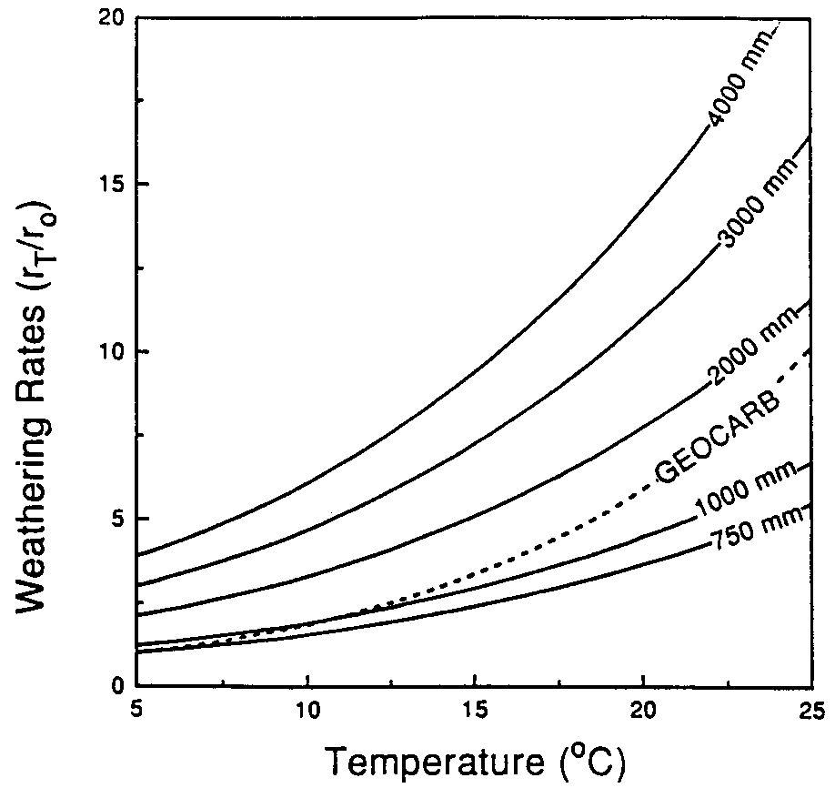
気候が化学風化に重要な影響を及ぼすことについては、多くの研究者の考えは一致する。風化が気候の関数であることは、その中に｢天候｣という言葉を含むことによって表わされている。気候は、温度と降水量について直接に、そして植生、流出量、氷河／周氷河現象について間接に影響を及ぼす。陸上の植生の発達は、気候に加えて、生物進化の産物であるため、この話題は本論文の別の場所で議論する。
鉱物は温度が上昇すると速く溶けるため、何よりも、温度が風化で重要である（Lasaga et al., 1994と比較せよ）。普通の珪酸塩鉱物に対する平均の温度係数（アレニウス活性化エネルギーの15kcal/molに相当する）（例えばBrady, 1991; Lasaga et al., 1994）が炭素循環モデリング（Berner, 1994）に使われており、そして天然の流域からの結果と一致している（Velbel, 1994; White and Blum, 1995）。White and Blum（1995）は、降水量（降雨）と温度の関数として化学風化によるシリカとナトリウムの放出速度を、多数の純粋な花崗岩質流域について決定した。彼らの結果のまとめは図2に示されている。GEOCARBⅡモデルの式と全般的に一致することは、このモデルに実験室で得られた温度係数を使ったことは正当化されることを示す。このことは、一次鉱物の溶解を制御する表面反応は珪酸塩風化において律速段階である可能性を示している。
図2．年間平均温度と降水量の関数として、珪酸塩風化速度に観察される依存性。曲線は、花崗岩のみを基盤岩とする多数の小流域における水文化学的データをまとめたもの。GEOCARBモデリングで使われた気候依存性が比較のために示してある（White and Blum, 1995を描き直した）。
温度は、世界的に降水量と関連しているため、もう一つの間接的な影響を与える。過去において世界的にもっと気候が温暖であれば、海洋からの蒸発量を増大させ、その結果として陸への降水量を増加させたはずである。降水量の増大が流出量の増加をもたらすならば、風化が促進されたはずである。しかし、増加した流出量に対しての珪酸塩風化の応答は、希釈効果のために直線的ではない（Holland, 1978）。珪酸塩溶解は岩石の洗い流しが増えるとともに、速度を保てなくなり、風化により開放された溶存イオンの河川水濃度は河川流出量が増加するにつれて減少する。最近の野外研究調査では、希釈のため、珪酸塩溶解フラックスは流出量のたった0.65乗となるだけであることを示している（Berner, 1994）。それに比べて、炭酸塩溶解フラックスは流出量による希釈はほとんど受けないであろう、というのは地下水が、速い溶解速度により、一般にかなりCaCO₃との飽和に近くなるためである（Langmuir, 1971; Harmon et al., 1975）。
鉱物溶解速度と流出量の両方に対する温度の影響を基に、珪酸塩風化に対する温度のフィードバック式f_{B}(T)は次のようになる（Berner, 1994）：
f_{B}(T)＝[J(T)／J(T_{o})]×[R(T)／R(T_{o})]^{0.65} （15）
ここで：
J(T)＝世界平均地表温度Tをもつ、ある過去の時点での世界風化溶解フラックス
R(T)＝世界平均表面温度Tをもつ、ある過去の時点での世界の流出量
T_{o}＝現在の世界平均表面温度、そして下付文字（o）は現在に対して使われる。
温度の関数としてのJ(T)とR(T)についての明白な式はGEOCARBⅡモデルを使って得られる。溶解速度の標準アレニウス式から、我々は次の関係を得る：
J(T)／J(T_{o})＝exp｛[ΔE／R][(T－T_{o})／TT_{o}]｝ （16）
ここで：ΔE＝活性化エネルギー；R＝ガス定数（1.99cal/deg・mol）；そしてTはケルビン温度である。E＝15kcal/molを代入して簡略化すると、次の近似式を得る：
J(T)／J(T_{o})＝exp [ 0.090(T－T_{o})] （17）
温度の関数として、流出量との関係は（Berner, Lasaga and Garrels, 1983）、GCMモデリングから得られる（Manabe and Stouffer, 1980; Manabe and Bryan, 1985）。（温度以外の要因による流出量の変化は別の無次元のパラメータf_{D}(t)に含まれる－以下参照）。得られた関係は次式である：
R(T)／R(T_{o})＝1＋0.038(T－T_{o}) （18）
式（10）、（15）、（17）、（18）を組み合わせて、珪酸塩風化に対するCO₂－温度フィードバック因子f_{B}(CO₂)_{(温度)}が得られる：
f_{B}(CO₂)_{(温度)}＝exp[－0.09W_{s}(t／570)]×(RCO₂)^{0.09Γ}
×[1＋0.038Γ ln (RCO₂)－0.038W_{s}(t／570)]^{0.65} （19）
これは、温室効果による、風化に対するCO₂の影響を表わす無次元の因子である。f_{B}(CO₂)_{(植物)}について式（11）を掛けると、陸上維管束植物の出現以来の期間についての風化に対するCO₂のフィードバック効果の合計が得られる。
世界の降雨量は、世界の平均温度のほかに多くの因子の関数である。降雨量と流出量は共に、ある陸地の大きさ、位置、および地形に依存する（Crowley and North, 1991）。亜熱帯緯度に沿って位置する大きな大陸は、二畳紀と三畳紀のパンゲア超大陸がそうであったように、その内陸は非常に乾燥化し、激しいモンスーン活動をこうむる（Kutzbach and Gallimore, 1989）。沿岸山脈地帯は、卓越する陸方向の風に面して位置すれば、山脈の存在のために風上側に大量の降水をもたらすことになる。赤道付近の小さい陸地は非常に湿潤となる。とにかく、降雨が多いと一般に風化は大きくなり、陸地が小さくて湿潤な緯度に位置していた期間に（他のすべての要因が同じのままであれば）、風化は促進されたことは明らかである。GEOCARBモデリングは、現在はOtto-Bliesner（1995）の世界流出量計算を、流出量因子f_{D}(t)の項について顕生代の主な期間に対し使っている：
f_{D}(t)＝時間tでの世界流出量／現在の世界流出量（一定CO₂に対して） （20）
珪酸塩風化に対して、上で議論したように希釈効果を表わすためにf_{D}(t)は0.65乗される。f_{D}(t)は地形の変化する場合に流出量へ与える影響のみが計算されるのであって、式（18）により別に扱われている大気のCO₂または世界温度の変化に対しては、そうでないことには注意が必要である。
世界的な寒冷化の時期（例えば更新世）に伴った大規模な氷河および周氷河活動は、岩石の粉砕を促して、風化溶液と接するより多くの表面積を作り出したに違いない。このことから、いく人かの研究者（例えばRaymo and Ruddiman, 1992; Edmond, 1993）は、地球が寒冷化すると世界的な風化は速くなることを示している。しかし、上述したように、このような状態は長期間にわたり世界的には続くことにはならないか、あるいは終には氷室への暴走をもたらすであろう。
Edmond（1993）は、高緯度での寒冷気候が凍結融解作用により急速な珪酸塩風化をすすめる証拠として、シベリアのAldan川の化学組成をとりあげた。しかし、珪酸塩風化に期待されるような、かなりの量の溶存シリカまたは粘土鉱物風化産物が、高濃度の溶存Ca²⁺とHCO₃⁻に伴うことを、彼は見出せなかった。これらの観察は珪酸塩風化よりむしろ炭酸塩風化であることを示し、Aldan流域で豊富な石灰岩の存在と一致している（Gordeev and Siderov, 1993）。さらに、世界的寒冷化は高緯度での風化を増加させるという考えは、気候学的な考察とは一致しない。モデル計算は、世界的温暖化をもたらす温室効果は、降雨の増加を伴って高緯度でも著しく温暖化を起こすに違いないことを示している（Manabe and Stauffer, 1993）。高緯度の多くの地域が異常に温暖で、植生が繁茂し、湿潤で、結氷することのなかった白亜紀の間は、激しく乾燥して地表は一年のほとんど雪で覆われ、永久凍土層として深くまで凍結している現在よりも、条件は強い風化を起こすのに好都合だったに違いない。最後に、現在の風化による粘土鉱物の生成は緯度の低いほど著しいという観察（Biscaye, 1965）は、より暖かく、そしてより寒くはない気候が著しい珪酸塩風化をもたらすという単純な例である。

植生
風化のおける植生の役割は、普通は気候と風化の議論に含まれる。しかし、維管束の陸上植物は約4億年前より前には存在しなかったし、それらはその時以来進化を経て何度も生息環境を変えてきた。4億年前以前、陸地表面は始原的な藻類または地衣類により覆われていたであろう（Wright, 1985; Schwartzman and Volk, 1989）が、もっと高等な植物に比べてこれらの生物が風化速度に影響する効果の割合は、以下で指摘されるように議論の余地がある。維管束植物は珪酸塩風化に大きな影響を及ぼすため、それらの進化は大気CO₂のレベルに影響を与えたに違いないし、このことを立証するのがこの節の目的である。〔GEOCARBモデルにおいて植物の影響のパラメータを決めることは次の節で議論される。〕
維管束植物は様々なやり方で風化速度に影響する。その中で、より重要なもののいくつかは次のようである：
1．表面積の大きい支根（＋共生する微生物相）が栄養を摂るために鉱物を腐食する有機酸／キレートを分泌する。
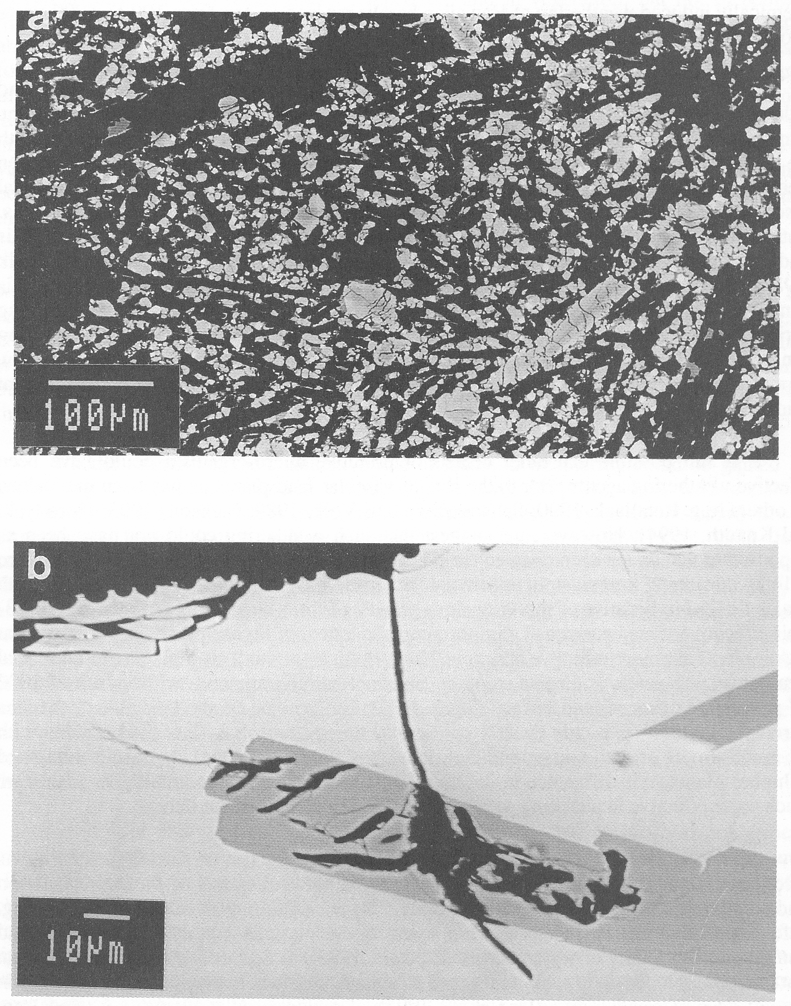
2．有機体のリターが、風化に対してさらに酸を供給するH₂CO₃と有機酸に分解する。
3．地域的には、植物は発散を通じて水を再循環させ降雨を呼び、そのため水／鉱物の接触時間を増やす。樹木のないところより森林地域で降雨量は多い。
4．植物は浸食に対して粘土に富む土壌を繋ぎとめることで、水を保持して降雨イベント間において一次鉱物の風化を継続させる。
植物は岩石から栄養元素を得るために風化を促進させる（Berner, 1992b）。この過程の一部として、植物根とそれらの菌根（支根にくっついた微生物）による有機酸の分泌は特に重要である。いくつかの研究（例えばCromack et al., 1979; Koch and Matzner, 1993; Griffiths et al., 1994）は、菌根と植物の根の近く（根圏）でも有機酸の濃度を高めて風化作用を局所的に起こさせることを立証している（April and Keller, 1990）。これは、大部分はシュウ酸やクエン酸のような様々な低分子量の酸を菌根が分泌するためである。これらの酸は、鉱物を腐食する余分なH⁺を供給するほかに、FeとかAlのようなそもそも不溶性の元素と錯体をつくったり、溶解させたり（キレートをつくることが）できる。これは、さらにはAlとかFeを含むような鉱物の分解を容易にする。根圏の微小環境内で酸濃度が増大するため、実際に鉱物を腐食するのは土壌溶液の化学組成であると誤って判断をさせられることになる。ライシメーターで採取されたような平均的な土壌水に見られる濃度での有機キレート剤を用いた室内実験では、根圏での強力な微小環境は無視してしまい、その結果、風化における有機酸の重要性に関して誤った結論をもたらしてしまう。このことはDrever（1994）によって最近強調されている。
図3．植物によって引き起こされた風化の証拠。（a）ハワイの若い玄武岩中の、以前に存在していた斜長石斑晶の型で、レフア樹Metrosiderosの近くの植物支根の作用で溶脱されてしまっている。（b）近くの植物支根の作用による腐食を示す、ハワイの若い玄武岩中の斜長石斑晶－腐食性の溶液を斑晶へ導く通路となる｢トンネル｣に注意せよ（Cochran, 1995から）。

M.F.Cochranの研究を基に、珪酸塩鉱物を腐食する根圏溶液の効力の例が図3に示してある。ここでは、ハワイの若い玄武岩からの斜長石斑晶が生物による浸出物により完全に溶かされており、植物の支根のすぐ近辺で斑晶の形だけを残している（図3A）。対照的に、支根から離れたところでは、そのような強い風化の証拠はない。この場合の植物（レフアの樹木Metrosideros）は大事な栄養であるカルシウムを取り出すために灰長石質斜長石を溶かしている。Caに富む鉱物へ接近することができるように、生物から分泌された液によって小さな割目が広げられていることが実際に観察できる（図3b）。鉱物および火山ガラスが取り去られてできた孔隙の割合を測ることで、Cochranはハワイの100～5000年前の範囲の玄武岩について、最初に生物化学的にもたらされた風化速度を定量化することができた（Cochran, 1995）。
より高等な植物の根の回りに見られる溶解とは対照的に、我々は、同じ若い玄武岩に発達した地衣類のStereocaulon vulcaniの下には溶解の証拠はほとんどないしまったく見つけられなかった（Cochran, 1995; Cochran and Berner, 1993）。このことはJackson and Keller（1970）のもっと初期の研究と対立し、彼らはこの地衣類はハワイの玄武岩を急速に、50年位の短い時間でさえ、風化すると主張していた。下に横たわる玄武岩の変質残留物としてJacksonにより記載された物質は、代わりに我々が示していることは、主に粘着性のある脂質に富む地衣類の葉状体により捕われた砂埃とそれが現位置で変質したものである。S.vulcaniによる風化が非常に少ないというこの発見は、Jacksonの発見に基づいて、風化における地衣類の役割は非常に大きいということをSchwartzman and Volk（1989）が述べていたことにおいて重要である。彼らはJackson and Kellerの結果を使って、先カンブリア時代の珪酸塩風化は地衣類により大きく促進され、このことは地表温度をもっと高度な生命体を維持するのに十分な程に低下させる値にまで大気CO₂レベルを押し下げるのに役立ったことを計算した。我々はこの結論は不十分な証拠に基づいていると信じている。
他の研究者によって主張されてきたように、維管束陸上植物の出現の前に、他の地衣類や始原的な微生物が効果的な風化をもたらしたであろうという可能性は依然としてある（例えば、Retallack, 1990; Schwartzman and Volk, 1989; Jackson, 1993; Horodyski and Knauth, 1994）。しかし、維管束植物の出現に伴ったものほど、そのような風化は重要ではありえなかったであろうと我々は考えている。地衣類の直ぐ下に限られた溶脱がみられるという限定的な証拠は存在する（例えば、Wilson and Jones, 1983; Thorseth et al., 1992）が、これらの生物の成長は非常に遅いため（Ahmadjian, 1993）、時間が経つとそれらの影響はもっと高等の植物に比べて無視しうるものになる。より高等の植物がより効果的である理由は簡単である。小さな穀物植物でさえその下部では、鉱物と根、支根、および根毛との境界面積は陸地表面の平方メートル当り1000m²という莫大な値である（Wild, 1993）。他方、地衣類では、岩石／生物相の境界面積は（陸の）岩石の平方メートル当りほんの1m²位である。より高等の植物と比べて地衣類の非常に遅い成長速度（そして、そのために、栄養分の貯蔵も遅い）と合わさって、境界面積のこのような差は、根をもつ高等植物は地衣類よりも岩石を腐食しそれらを風化するのに非常に効果的であることを意味するに違いない。
珪酸塩風化速度に対する植物の影響の定量的な知識は、陸上の維管束植物の出現と拡大が世界的な風化速度を変えることによって大気CO₂のレベルにどの程度影響を与えることができたかについて何らかの見積りを得るためには必要である。デボン紀以前では、いくらかの維管束植物が存在したが、それらは小さくて、流水の近くに限られていた（Stewart, 1983）。植物が深い根を発達させ、高地へ拡大して、そこで風化速度を変える程効果的になるのは、ほんのデボン紀の間のことであった（Algeo et al., 1995）。もし、大きな維管束植物（例えば樹木）が、それまでに存在したようなもの（例えば、藻類や地衣類）より風化に与える影響が非常に重要であるならば、デボン紀の間の大陸でのそれらの個体数は、大気CO₂へばかりか、一般的な地球化学的循環と海洋生態系にさえ大きな影響を与えたであろう（Algeo et al., 1995）。
風化速度への植物の定量的影響を見積ることは難しい。しかし、いくつかの初歩的な見積りは行われている。Drever and Zobrist（1992）は、南部スイスアルプスにおいて珪酸塩風化の間にCO₂の取り込みから生じる溶存HCO₃⁻の河川フラックスは標高の強い関数であることを示した。標高300mでの風化フラックスは2400mよりも約25倍大きい。この2つの標高は平均年間気温と植生の両方が異なるが、基盤岩相はそうではない。低地側は落葉樹の深い森林であり、他方高地側は樹木の生息線より高く、本質的に地衣類が覆う岩石よりなる不毛の地である。もし鉱物溶解速度に対する温度の違いの影響について補正がされれば、それは断熱気温低減率に加えて15kcal/moleという活性化エネルギーを基にすると約3倍であるが、それでも残りの影響は約8倍である。この差が主に低い標高での樹木の存在のせいならば、このデータは珪酸塩風化速度に対する維管束植物の大きな影響（8×）を示している。しかし、この結論は、この2つの標高間の水文および（または）微小気候の違いがこの結果を説明しうる可能性があるために不確かである。
風化に対する植物の影響の問題にその結果を適用できるもう一つの研究が、Arthur and Fahey（1993）によって、標高3100mと4000m間に位置するロッキー山脈国立公園のLoch Vale流域で行われた。ここにはエンゲルマントウヒの小さな森林が流域の標高の低い部分に位置し、他は裸の基盤岩、崖錐、および永久雪原よりなっている。彼らは、森林地域の単位面積当りの陽イオン削剥速度が周囲の裸地よりも3.5倍大きいことを見出した。
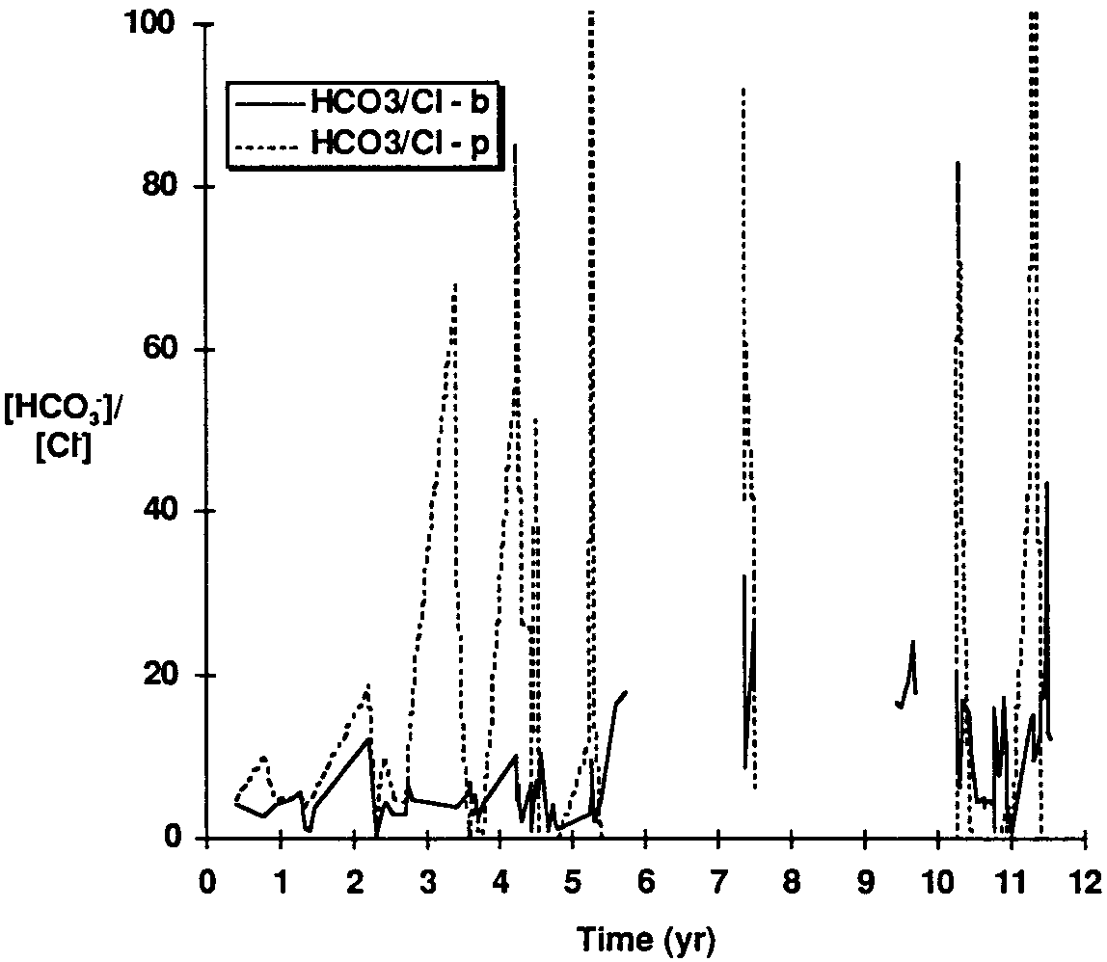
風化における植物の定量的な役割のもっとよい見積りは、気候や水文条件などが一定に保たれたところで制御された実験を行うことによって得られるだろう。幸いにもそのような実験は存在し、ニューハンプシャーのHubbard Brook実験林観測点で現在も進行中である（Bormann et al., 1987）。1983年に、3つの小さな同じ大きさの小区画が、同じ氷河性の長石質砂を1.5mの窪地に満たし、不透水性のプラスチックのシートをそれぞれの底に敷いて作られたが、これはそれぞれの小区画を通過するすべての水を地面の下に埋設した排水パイプに流し、その水を採取できるようにしたものである。一つの小区画にはアメリカアカマツの樹木が植えられ、2つめには2種の草が、そして3つめは休閑のままにされた。〔休閑地は、地衣類とか他の始原的な植物が発達するのは避けられないが、これは古い時代の陸地表面に対する合理的な代用にできるという利点でもある。〕過去12年間にわたり、排水が採取され、すべての主要元素の化学分析が最近我々の実験室で行われた。その間に他の研究者は交換性の相および成長する生物相による主要元素の取り込みを測定してきた。
図4．ニューハンプシャーのHubbard Brookでの2つの風化実験の小区画（｢砂箱｣）のそれぞれに排出した水についての、時間に対する溶存HCO₃⁻のプロット。すべてのHCO₃⁻濃度は、蒸発散の違いについて補正をするために、溶存Cl⁻に対してノーマライズされている。p＝マツが植えられた小区画；b＝藻類と地衣類がはえた｢裸の｣小区画（Cochran, 1995から）。
Cochran（1995）の研究から取られたHubbard Brookの実験について、時間の関数としての溶存HCO₃⁻に対する結果は図4に示されている。ここで測定されたHCO₃⁻濃度は、すべてのイオン濃度の変化と蒸発散による流出速度の変化を補正するために、測定したCl濃度にノーマライズされている。見てとれるように、大きな季節変動がある。裸地の小区画と比較されるように、樹木のある小区画からの重炭酸の放出は春に生じているように、活発な成長と激しい雪解けの時期に非常に大きい。また、アカマツの樹木による風化の促進の程度は、（示されていないが）草よりもかなり大きい。裸地小区画に比べて樹木がある場合の相対的な重炭酸フラックスの全期間での平均値は、約4倍である。これは、活発に成長する樹木に栄養が蓄えられるため、最小値に違いない。天然林では、結局は樹木は、旱魃や火事や暴風や地すべりなどにより枯れ、そしてK⁺やCa²⁺のような栄養の陽イオンを放出するが（Bormann and Likens, 1981）、これらは追加されたHCO₃⁻を伴うことができる。それは、河川によるHCO₃⁻損失に加えて、成長する植物に以前に蓄えられていた陽イオン栄養物と共に放出されたものの総和であり、これは風化速度に対しての植物の影響を全部の時間について累積したものとなる（例えば、Taylor and Velbel, 1991）。Hubbard Brookにおいてアメリカアカマツの樹木中に蓄えられた栄養物のデータが得られると、我々は珪酸塩鉱物の風化の間のCO₂の取り込みとHCO₃⁻への変換の速度に対する植物の全体の影響についてもっと正確な考えを引き出すことができるであろう。
GEOCARB炭素循環モデルのいくつかの風化パラメータに対する感度
この節で二酸化炭素濃度対時間のプロットに関して、臨界風化パラメータの異なる値に対する結果が、顕生代についてのGEOCARB地球化学炭素循環モデルの最新バージョンに基づいて示されている（Berner, 1994は3.8～3.5億年前の間に維管束陸上植物の出現を導入するように修正した－Algeo et al., 1995参照）。このモデルは以前の著書（Berner, 1991; 1994）で詳しく説明されており、そのモデルでの風化のパラメータ決めは上で議論しているので、その要点のみをここでまとめておくことにする。

図5．GEOCARBモデリングにより取扱われるような、地球化学的炭素循環の図的表現（Berner, 1991; 1994）。F_{wc}＝炭酸塩の風化；F_{mc}＝炭酸塩の熱分解による脱ガス；F_{wg}＝有機物の風化；F_{mg}＝有機物の熱分解による脱ガス；F_{bc}＝堆積物中への炭酸塩の埋没；F_{bg}＝堆積物中への有機物の埋没。数100万年の時間尺度では、炭素は海洋／大気リザーバ中に蓄えられないので、過去のそれぞれの時点で海洋＋大気（＋生物圏）への入力の合計は出力の合計に非常に近いものでなければならない。〔別の言い方をすれば、F_{wc}＋F_{mc}＋F_{wg}＋F_{mg}＝F_{bc}＋F_{bg}である。〕
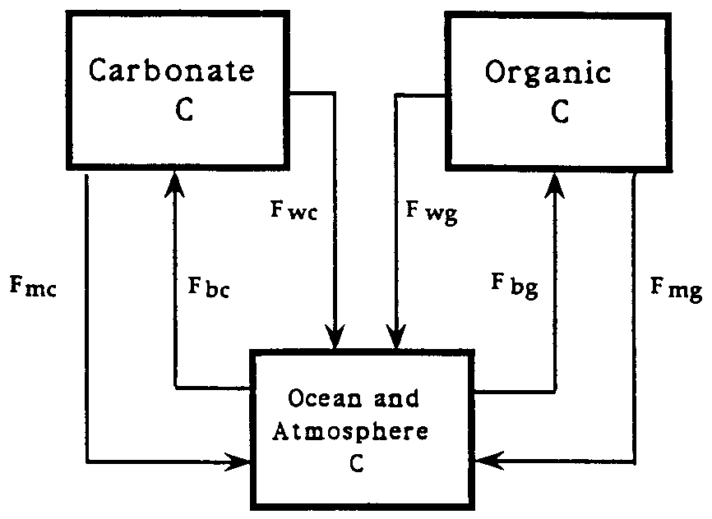
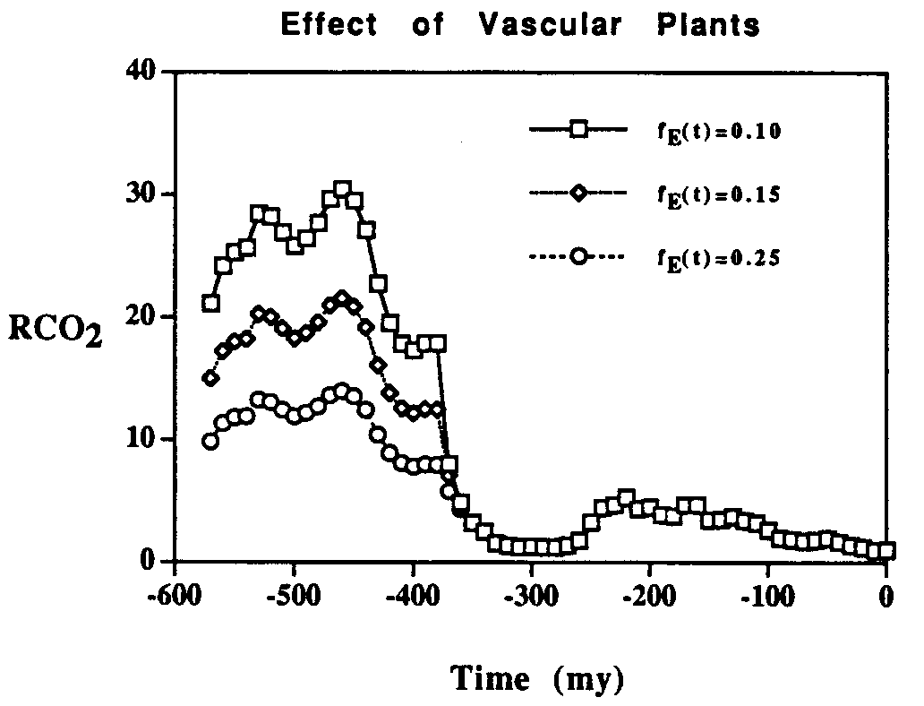
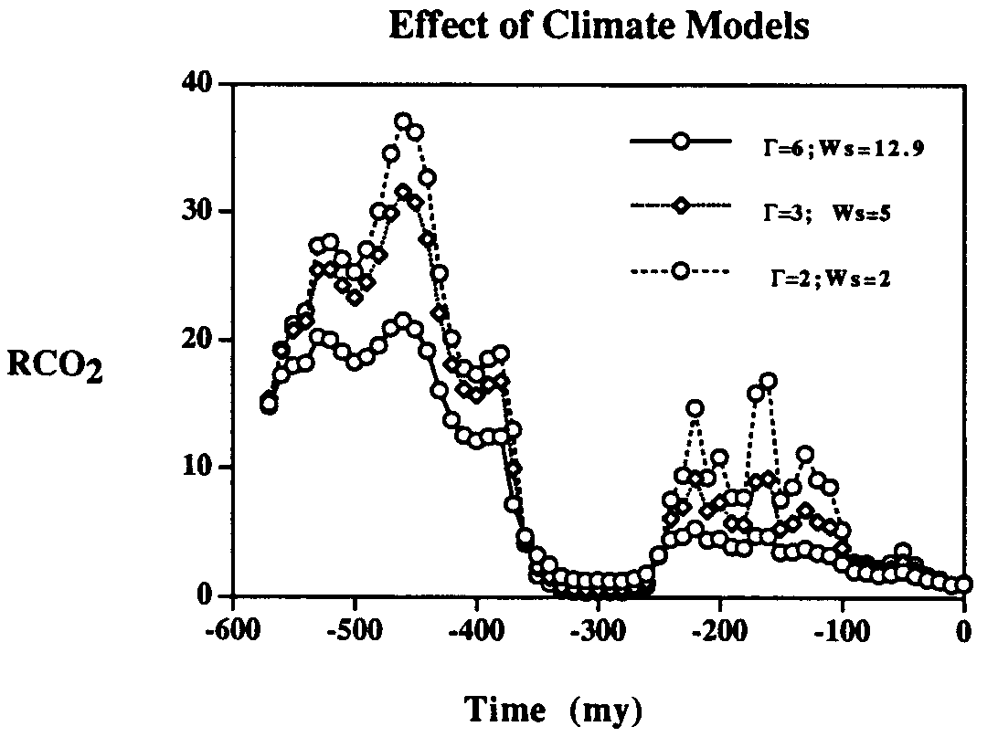
GEOCARBモデリングは、100万年毎に、古い時代の炭酸塩と有機物の熱による脱ガスと風化による、地表（大気／海洋／生物圏リザーバ）への二酸化炭素の入力速度が、堆積物中の新しい時代の炭酸塩と有機物への風化と埋没による出力速度に等しいと仮定している。言葉を変えると、入力と出力の速度が時間が経つにつれて変化すると、新しい定常状態が100万年間毎に再び確立されることを仮定している。長期の炭素循環のダイナミックスから、このことは正当化されている（Kump, 1989; Lasaga, 1989）。モデルを図的に表現したものは図5に示されている。質量バランス式が、顕生代にわたって石灰岩についての¹³C値を用いて全炭素と¹³Cの両方に対して組み立てられている。炭酸塩と珪酸塩に対する風化フラックス項は、現在の風化速度に、式（11）から（20）に示されるように時間に依存する無次元の風化パラメータを掛けることによって、時間と共に変化することを考慮してある。陸地面積、風化を受ける表層岩石相、山脈隆起による大陸起伏、世界の河川流出量、陸上植物の出現と進化、太陽放射のゆっくりした一定速度の上昇、そして負のフィードバックとして作用し、世界の平均地表温度および陸上植物による成長（風化）速度に影響するような大気CO₂の変化を、要因として考慮している。時間と共に脱ガスが変化することは、プレートテクトニクスによる海洋底拡大速度の変動および、埋没における熱分解を受ける炭酸塩（深海対浅海）の量の変動によりパラメータ決めされている。CO₂の過去のレベルは、100万年毎に珪酸塩風化に対するフィードバック式f_{B}(CO₂)に対して得られた値からインバーション法を用いて計算される。
図6．GEOCARBⅡモデルに従って計算された時間に対するCO₂のプロットで、高地において深く根を張った維管束植物の出現以前の期間について、パラメータf_{E}(t)に対する感受性を示している。RCO₂は、ある時点tでの大気中のCO₂量を現在の量で割った値を表わしている。パラメータf_{E}(t)は現在は1に等しいと置かれている；したがって、f_{E}(t)＝0.10の値は、現在の植物は、古生代初期の始原的植生よりも10倍ほど風化を促進することを意味する。プロットはΓ＝6、W_{s}＝12.9の値に対するものである（図7の説明を参照）。

図7．GEOCARBⅡモデルに従って計算された時間に対するCO₂のプロットで、気候フィードバック・パラメータのΓとW_{s}に対する感受性を示している。RCO₂はある時点tでの大気中のCO₂量を現在の量で割った値を表わす。パラメータΓおよびW_{s}は、それぞれ一般的な循環モデリングの結果に適合させた経験式に基づいて、大気CO₂レベルおよび太陽放射に対する世界の平均温度の感受性を表わす（本文参照）。最も高い値はMarshall et al.（1994）の研究に基づき、中間の値はManabe and Bryan（1985）とManabe（私信）に、そして最も低い値はRCO₂の物理的に可能な値として許されるものの最小値である。
風化に対して入力パラメータの値を変化させることによって生じる影響を説明するために、2つの感度実行計算がここに示してある。〔もっと多くの感度実行計算は原著で見ることができる－Berner, 1994〕。一つめは図6に、デボン紀における維管束陸上植物の出現についての定量的な重要性を変動させて、風化速度への影響を示している。無次元パラメータのRCO₂は、ある時点tでの大気中CO₂質量の現在との比を表わす。無次元パラメータf_{E}(t)は、時点tで存在する生物相の下での風化の速度の、現在の植物の下でのものとの比を表わす（他のすべての要因は一定に保たれているとする）。曲線に付けられたf_{E}(t)の値は、維管束植物の出現前の状態を仮定していることを表わし、選ばれた範囲はHubbard Brookの実験とDrever and Zobrist（1992）の研究を基にしている。風化に対する植物の定量的な影響についての知識は、CO₂の値を計算する際に非常に重要であることに注意せよ。これは、なぜ我々が現在この問題について集中的に研究を行っているかの主な理由である。
図7には、世界平均温度へ大気CO₂濃度と太陽放射レベルを変換するのに使われたGCM気候モデルに対するCO₂の感度が示されている。この目的のために使われた一般的な循環モデリングの結果に適合させた経験式（Berner, 1994）は、式（10）として上述されている。3つの式が式（10）でΓとW_{s}の値を得るために用いられている。1つはMarshall et al.（1994）の結果に基づくもの、他の1つはManabe and Bryan（1985）およびS.Manabe（私信）で、そして3つめは負のRCO₂値を生じないで許容されるΓとW_{s}のうち最低の値を用いている。時間と共に変動するCO₂の大きさは使われたGCM式に依存するが、その曲線の一般形は変わらない。また、もし異なる式が、CO₂レベルに対する植物由来の風化の応答に対して用いられても類似の結果が得られる。したがって、CO₂曲線の形は、どのように働くフィードバックに対しても強く保たれる；これは重要な結果である。地質学的に妥当な限界内でのすべてのモデリング・パラメータの変動は、風化に伴ったものであろうと、脱ガスを反映するものであろうと、同じような一般的な曲線形となることを示したもっと初期の研究（Berner, 1991; 1994）とこれは一致する。
まとめ：風化、気候、そしてCO₂
顕生代の間に大気CO₂がかなり変動したこと、そしてその変動の大部分は風化速度の変化によっていたことは疑いない。大陸面積、標高、表層岩相、ならびに世界的気候、植生、太陽放射量の時間に対する変動はすべて風化に影響し、その結果大気CO₂のレベルに影響した。GEOCARBモデルにより計算され図6と7に示される時間に対するCO₂の値は、すべての方法がそれぞれの時間でほぼ同じRCO₂値を示すような（2倍以内）独立した見積り（Berner, 1992a参照）と概略一致する。また、大気の温室効果が気候を主に制御しているならば、モデリングは観察された気候と一致する（Crowley and Baum, 1992）。高いCO₂レベルが世界的温暖期の間に生じ、低いCO₂レベルが氷期に生じている。〔オルドビス紀の氷河作用は特別の例である－Crowley and Baum, 1995参照。〕
モデリングの結果は、デボン紀－石炭紀間でのCO₂の急激な低下は主に維管束陸上植物の出現と進化に伴う激しい風化の増大の結果であったことを示す。新しく出現した植物は、CO₂の脱ガスによる入力フラックスに等しいCO₂の出力（除去）フラックスを保つように風化を促進したが、CO₂レベルの低下は、したがって、植物の促進効果につりあいをもたらし、そして系を安定させるために必要なフィードバックを提供した。〔維管束植物由来の有機物の埋没が進んだことでさらにCO₂の低下が起こった－Berner, 1991参照。〕CO₂の低下は世界的な寒冷化と顕生代の全体の中で最も長く最も広範囲に及ぶ氷期である二畳紀－石炭紀氷河作用の開始を招いた。これらの結果は、風化に対する植物の定量的な影響について仮定した値しだいであるから、それらは、風化における植物の役割についてもっと良い知識を得ることが肝要であることを示している。このことは、風化がいかに世界の気候に対して重要なものであるかの顕著な例であり、そしてなぜ風化についてもっと理解が必要かを示しており、本巻の多くの論文で議論されているように地球科学の他の側面にとっても広く適用されるものである。

謝辞
本研究はNSFからの助成金により支援を得た（EAR-9117099およびEAR-9417325）。多くの有益な議論を交わしてくれたM.Ford Cochranに感謝する。

引用文献
Ahmadjian,V.(1993): The lichen symbiosis. Wiley, New York, 250p.
Algeo,T.J., Berner,R.A., Maynard,J.B. and Scheckler,S.E.(1995): Late Devonian oceanic anoxic events and biotic crises: “rooted” in the evolution of vascular land plants? GSA Today, 5, 45, 64-66.
April,R. and Keller,D.(1990): Mineralogy of the rhizosphere in forest soils of the eastern United States. Biogeochemistry, 9, 1-18.
Arthur,M.A. and Fahey,T.J.(1993): Controls on soil solution chemistry in a subalpine forest in north-central Colorado. Soil Science Soc.Am.J., 57, 1122-1130.
Bazzaz,F.A.(1990): The response of natural ecosystems to the rising global CO₂ levels. Ann.Rev.Evolution and Systematics, 21, 167-196.
Berner,E.K. and Berner,R.A.(1987): The Global Water Cycle: Geochemistry and Environment. Prentice-Hall, Engleood Cliffs, NJ, 397p.
Berner,R.A.(1991): A model for atmospheric CO₂ over Phanerozoic time. Am.J.Sci., 291, 339-376.
Berner,R.A.(1992a): Paleo-CO₂ and climate. Nature, 358, 114.
Berner,R.A.(1992b): Weathering, plants, and the long-term carbon cycle. Geochim.Cosmochim.Acta, 56, 3225-3231.
Berner,R.A.(1994): GEOCARB II: A revised model for atmospheric CO₂ over Phanerozoic time. Am.J.Sci., 294, 56-91.
Berner,R.A.(1995): A.G.Hogbom and the development of the geochemical carbon cycle. Am.J.Sci., 295, 491-495.
Berner,R.A., Lasaga,A.C. and Garrels,R.M.(1983): The carbonate-silicate geochemical cycle and its effect on atmospheric carbon dioxide over the past 100 million years. Am.J.Sci., 283, 641-683.
Biscaye,P.E.(1963): Mineralogy and sedimentation of recent deep-sea clay in the Atlantic Ocean. Geol.Soc.Am.Bull., 76, 803-832.
Bluth,G.J.S. and Kump,L.R.(1991): Phanerozoic paleogeology. Am.J.Sci., 291, 284-308.
Bormann,F.H,, Bowden,W.B., Pierce,R.S., Hamburg,S.P., Voigt,G.K., Ingersoll,R.C. and Likens,G.E.(1987): The Hubbard Brook sandbox experiment. In: Restoration Ecology. Jordan,R., Gilpin,M.E. and Aber,J.D.(eds.). Cambridge Univ. Press, p251-256.
Bormann,F.H, and Likens,G.E.(1981): Pattern and process in a forested ecosystem. Springer-Verlag, New York, 253p.
Brady,P.V.(1991): The effect of silicate weathering on global temperature and atmospheric CO₂. J.Geophys.Res., 96, 18,101-18,106.
Caldeira,K.(1995): Long-term control of atmospheric carbon dioxide: low-temperature seafloor alteration or terrestrial silicate-rock weathering. Am.J.Sci., 295 (in press).
Caldeira,K. and Kasting,J.F.(1992): The life span of the biosphere revisited. Nature, 360, 721-723.
Cochran,M.F.(1995): Weathering, plants and the geochemical carbon cycle. PhD Dissertation, Yale Univ., New Haven, CT.
Cochran,M.F. and Berner,R.A.(1993): Reply to the comments on “Weathering, plants and the long-term carbon cycle”. Geochim.Cosmochim.Acta, 57, 2147-2148.
Cromack,K., Sollins,P., Graustein,W.C., Speidel,K., Todd,A.W., Spycher,G., Li,C.Y. and Todd,R.L.(1979): Calcium oxalate accumulation and soil weathering in mats of the hypogeous fungus Hysterangium Crassum. Soil Biol. and Biochem., 11, 463-468.
Crowley,T.J. and Baum,S.K.(1992): Modeling late Paleozoic glaciation. Geology, 20, 507-510.
Crowley,T.J. and Baum,S.K.(1995): Reconciling late Ordovician (440 Ma) glaciation with very high (14×) CO₂ levels. J.Geophys.Res., 100, 1093-1101.
Crowley,T.J. and North,G.R.(1991): Paleoclimatology. Oxford University Press, New York, 339p.
Drever,J.I.(1994): The effect of land plants on weathering rates of silicate minerals. Geochim.Cosmochim.Acta, 58, 2325-2332.
Drever,J.I. and Zobrist,J.(1992): Chemical weathering of silicate rocks as a function of elevation in the southern Swiss Alps. Geochim.Cosmochim.Acta, 56, 3209-3216.
Edmond,J.M.(1992): Himalayan tectonics, weathering processes and the strontium isotope record in marine limestones. Science, 258, 1594-1597.
Edmond,,J.M.(1993): Weathering processes on hot and cold cratons: the Guyana and Aldan Shields. Geol.Soc.Am.Ann. Meeting Abstracts, 414-415.
Francois,L.M. and Walker,J.C.G.(1992): Modeling the Phanerozoic carbon cycle and climate: constraints from the ⁸⁷Sr/⁸⁶Sr isotopic ratio of seawater. Am.J.Sci., 292, 81-135.
Gordeev,V.V. and Siderov,I.S.(1993): Concentrations of major elements and their outflow into the Laptev Sea by the Leana River. Marine Chem., 43, 33-45.
Griffiths,R.P., Baham,J.E. and Caldwell,B.A.(1994): Soil solution chemistry of ectomycorrhizal mats in forest soil. Soil Biol. and Biochem., 26, 331-337.
Harmon,R.S., White,W.B., Drake,J.J. and Hess,J.W.(1975): Regional hydrochemistry of North American carbonate terrains. Water Resources Res., 11, 963-967.
Hedges,J.(1993): Global biogeochemical cycles; process and problems. Marine Chem., 39, 67-93.
Högbom,A.G.(1894): On the probability of secular variations of atmospheric carbon dioxide (in Swedish). Svensk Chemisk Tidsskrift, 6, 169-176.
Holland,H.D.(1978): The Chemistry of the Atmosphere and Oceans. Wiley, New York, 351p.
Horodyski,R.J. and Knauth,L.P.(1994): Life on land in the Precambrian. Science, 263, 494-498.
IPCC(Intergovernmental Panel on Climate Change)(1990): The IPCC assessment. Cambridge Univ.Press, 200p.
Jackson,T.A.(1993): Comment on “Weathering, plants and the long-term carbon cycle”. Geochim.Cosmochi,.Acta, 57, 2141-2144.
Jackson,T.A. and Keller,W.D.(1970): A comparative study of the role of lichens and “inorganic” processes in the chemical weathering of recent Hawaiian lava flows. Am.J.Sci., 269, 446-466.
Kasting,J.F. and Ackerman,T.P.(1986): Climatic consequences of very high carbon dioxide levels in the earth's early atmosphere. Science, 234, 1383-1385.
Koch,A.S. and Matzner,E.(1993): Heterogeneity of soil and soil solution chemistry under Norway spruce and European beech as influenced by distance from the stem base. Plant and Soil, 151, 227-237.
Kump,L.R.(1989): Alternative modeling approaches to the geochemical cycles of carbon, sulfur and strontium isotopes. Am.J.Sci., 289, 390-410.
Kutzbach,J.E. and Gallimore,R.G.(1989): Pangean climates: megamonsoons and megacontinents. J.Geophys.Res., 94, 3341-3357.
Langmuir,D.(1971): The geochemistry of some carbonate ground waters in central Pennsylvania. Geochim.Cosmochim. Acta, 35, 1023-1046.
Lasaga,A.C.(1989): A new approach to isotopic modelling of the variation of atmospheric oxygen through the Phanerozoic. Am.J.Sci., 289, 411-435.
Lasaga,A.C., Soler,J.M., Ganor,J., Burch,T.E. and Nagy,K.(1994): Chemical weathering rate laws and global geochemical cycles. Geochim.Cosmochim.Acta, 58, 2361-2386.
Mackenzie,F.T. and Garrels,R.M.(1966): Chemical mass balance between rivers and oceans. Am.J.Sci., 264, 507-525.
Manabe,S. and Bryan,K.(1985): CO₂-induced change in a coupled ocean-atmosphere model and its paleoclimatic implications. J.Geophys.Res., 90, 11,689-11,707.
Manabe,S. and Stauffer,R.J.(1993): Century-scale effects of increased atmospheric CO₂ on the ocean-atmosphere system. Nature, 364, 215-218.
Marshall,S., Oglesby,R.J., Larson,J.W. and Saltzman,B.(1994): A comparison of GCM sensitivity to changes in CO₂ and solar luminosity. Geophys.Res.Lett., 21, 2487-2490.
Opdyke,B.N. and Walker,J.C.G.(1992): Return of the coral reef hypothesis: basin to shelf partitioning of CaCO₃ and its effect on atmospheric CO₂. Geology, 20, 733-736.
Otto-Bliesner,B.(1995): Continental drift, runoff and weathering feedbacks: implications from climate model experiments. J.Geophys.Res. (in press).
Raymo,M.E.(1991): Geochemical evidence supporting T.C.Chamberlin's theory of glaciation. Geology, 19, 344-347.
Raymo,M.E. and Ruddiman,W.F.(1992): Tectonic forcing of late Cenozoic climate. Nature, 359, 117-122.
Retallack,G.J.(1990): Soils of the Past. Unwin-Hyman, Boston, 520p.
Richter,F.M., Rowley,D.B. and DePaolo,D.J.(1992): Sr isotope evolution of seawater: the role of tectonics. Earth Planet.Sci.Lett., 109, 11-23.
Sarmiento,J.L.(1993): Oceanic carbon cycle. Chemical and Engineering News, 71, 30-43.
Spivack,A.J. and Staudigel,H.(1994): Low-temperature alteration of the upper oceanic crust and the alkalinity budget of seawater. Chem.Geol., 115, 239-247.
Stallard,R.F.(1992): Tectonic processes, continental freeboard, and the rate-controlling step for continental denudation. In: Butcher,S.S., Charlson,R.J., Orians,G.H. and Wolfe,G.V.(eds.). Global biogeochemical cycles. Academic Press, New York, p93-121.
Staudigel,H., Hart,S.R., Schminke,H.U. and Smith,B.M.(1989): Cretaceous ocean crust at DSDP Sites 417 and 418: Carbon uptake from weathering vs. loss by outgassing. Geochim.Cosmochim.Acta, 53, 3091-3094.
Stewart,W.N.(1983): Paleobotany and the evolution of plants. Cambridge Univ.Press, Cambridge, 405p.
Taylor,A.B. and Velbel,M.A.(1991): Geochemical mass balances and weathering rates in forested water-sheds of the southern Blue Ridge II Effects of notanical uptake terms. Geoderma, 51, 29-50.
Thorseth,H., Furnes,H. and Heldal,M.(1992): The importance of microbiological activity in the alteration of natural basaltic glass. Geochim.Cosmochim.Acta, 56, 845-850.
Urey,H.C.(1952): The Planets: Their Origin and Development. Yale Univ.Press, New Haven, 245p.
Volk,T.(1987): Feedbacks between weathering and atmospheric CO₂ over the last 100 million years. Am.J.Sci., 287, 763-779.
Volk,T.(1989): Rise of angiosperms as a factor in long-term climatic cooling. Geology, 17, 107-110.
Walker,J.C.G., Hays,P.B. and Kasting,J.F.(1981): A negative feedback mechanism for the long-term stabilization of Earth's surface temperature. J.Geophys.Res., 86, 9776-9782.
White,A.F. and Blum,A.E.(1995): Effects of climate on chemical weathering in watersheds. Geochim.Cosmochim.Acta, 59, 1729-1748.
Wild,A.(1993): Soils and the Environment: An Introduction. Cambridge Univ.Press, Cambridge, 287p.
Wilson,M.J. and Jones,D.(1983): Lichen weathering of minerals: implication for pedogenesis. In: Wilson,R.C.L.(ed). Rsidual deposits surface related weathering processes and materials. Blackwells, Oxford, p5-12.
Wright,V.P.(1985): The precursor environment for vasacular plant colonization. Phil.Trans.Royal Soc.London, Ser. B, 309, 143-145.

